**LAMPIRAN**

**Lampiran 1 : Pedoman Wawancara**

|  |  |  |
| --- | --- | --- |
| Aspek penelitian | : | EtnomatematikaBerdasarkan Unsur Kebudayaan |
| Responden | : | ……………………………….. |
| Jenis wawancara | : | Semi terstruktur |
| Petunjuk teknis | : | Peneliti hanya berfokus pada unsur dan nilai-nilai matematis, jika dalam wawancara unsur kebudayaan tersebut tidak berkaitan dengan unsur metematis maka wawancara dilanjutkan pada pertanyaan lain. |

|  |  |  |
| --- | --- | --- |
| **No.** | **Unsur Kebudayaan** | **Pertanyaan Inti** |
|  | Kesenian (batik Jonegoroan). | Bagaimana cara pengrajin dalam membentuk motif batik Jonegoroan yang melibatkan unsur matematis? |

**Lampiran 2 : Pedoman Observasi**

|  |  |  |
| --- | --- | --- |
| Aspek penelitian | : | EtnomatematikaBerdasarkan Unsur Kebudayaan |
| Responden | : | ……………………………….. |
| Jenis observasi | : | Observasi partisipan |
| Petunjuk teknis | : | Peneliti hanya berfokus pada unsur dan nilai-nilai matematis.. |

|  |  |  |
| --- | --- | --- |
| **No.** | **Unsur Kebudayaan** | **Petunjuk** |
| 1. | Kesenian (batik Jonegoroan). | Peneliti mengamati kegiatan membatik pada rumah produksi batik Jonegoroan. |

**Lampiran 3 : Pedoman Pengelompokan Konten Literasi Matematis**

|  |  |  |
| --- | --- | --- |
| **No.** | ***Overarching* Literasi Matematis** | **Bentuk Etnomatematika** |
| 1. | Perubahan dan hubungan.  Kategori ini berhubungan dengan fungsi dan Aljabar. Bentuk aljabar, persamaan dan pertidaksamaan, representasi dalam bentuk tabel dan grafik, memodelkan, dan interpretasi data termasuk dalam kategori ini. |  |
| 2. | Ruang dan bentuk.  Kategori ini berkaitan dengan konten geometri, tetapi dalam versi yang lebih kompleks. |  |
| 3. | Kuantitas.  Kategori ini berhubungan dengan hubungan bilangan dan pola bilangan. Secara umum berkaitan dengan kemampuan untuk memahami ukuran, pola bilangan, menghitung, mengukur benda, bernalar secara kuantitatif, menaksir. |  |
| 4. | Ketidakpastian dan data.  Kategori ini cenderung berkaitan dengan konten statistik dan peluang, kuantifikasi dari variasi, dan kesalahan dalam pengukuran. |  |

**Lampiran 3 : Pedoman Pengelompokan Konteks Literasi Matematis**

|  |  |  |
| --- | --- | --- |
| **No.** | ***Overarching* Literasi Matematis** | **Bentuk Etnomatematika** |
| 1. | Pribadi.  Kategori ini berhubungan dengan kegiatan diri sendiri, keluarga atau kelompok teman sebaya yang dilakukan dalam kehidupan sehari-hari. |  |
| 2. | Pekerjaan.  Kategori ini berkaitan dengan berbagai situasi yang berhubungan dengan dunia kerja atau pekerjaan yang dilakukan. |  |
| 3. | Umum.  Kategori ini berkaitan dengan penggunaan pengetahuan matematika dalam kehidupan bermasyarakat dan lingkungan yang lebih luas dalam kehidupan sehari-hari. |  |
| 4. | Ilmiah.  Kategori ini berkaitan dengan berbagai situasi yang berhubungan dengan penerapan matematika dalam dunia nyata, masalah dan topik yang berkaitan dengan sains dan teknologi yang dilakukan oleh masyarakat |  |

**Lampiran 4 : Transkip Hasil Wawancara**

1. Wawancara

Aspek wawancara : Unsur kebudayaan (kesenian)

Tema : Batik Jonegoroan

Responden : Ibu Iswatun

|  |  |  |
| --- | --- | --- |
| **No.** | **Pertanyaan** | **Jawaban** |
| 1. | Bagaimana awal mulanya hingga bermunculan motif batik Jonegoroan yang beraneka ragam ini? | Munculnya motif-motif batik Jonegoroan tersebut bermula dari diadakannya lomba desain motif batik khas Bojonegoro yang digagas oleh istri bupati Bojonegoro kala itu. Lomba itu mendapatkan sambutan yang hangat oleh masyarakat dan banyak masyarakat yang turut serta mengikutinya. Namun, di awal hanya terbentuk 9 motif saja, kemudian seiring berjalannya waktu muncullah motif-motif baru hasil pemikiran putra0putri daerah sendiri yang melengkapi jumlah motif batik Jonegoroan hingga dipatenkan ada 14 motif. Tidak hanya itu, masih banyak beragam motif lain yang juga dianggap sebagai batik Jonegoroan namun masih belum dipatenkan oleh Dinas Kebudayaaan Kabupaten Bojonegoro. |
| 2. | Apakah tiap motif batik memiliki filosofi masing-masing? Jika iya, apayang ibu ketahui tentangg filosofi-filosofi tersebut? | Tentu tiap motif memiliki filosofi tersendiri. Motif-motif batik Jonegoroan merupakan penggambaran potensi yang dimiliki daerah Bojonegoro sendiri. Seperti motif Parang Dahana Munggal itu menggambarkan daerah wisata api abadi yaitu Khayangan Api, kemudian motif Rancak Thengul itu menggambarkan kesenian wayang yang berkembang di Bojonegoro yaitu wayang Thengul, ada juga motif Mliwis Mukti itu penggambaran dari burung meliwis yang dianggap sebagai jelmaan raja Angling Dharma yang konon katanya merupakan raja di Bojonegoro sini. Kemudian motif Gatra Rinonce itu menggambarkan adanya gas minyak bumi di Bojonegoro, ada juga motif Sekar Jati yang menggambarkan terdapat banyaknya pohon jati di Bojonegoro yang memiliki banyak manfaat untuk kesejahteraan masyarakat Bojonegoro. Motif Blimbing Lining Lima itu terdapat kebun belimbing tepatnya di kecamatan Kalitidu, Bojonegoro. Juga ada motif Jagung Miji Emas yang mana tanaman jagung juga menjadi tanaman andalan petani Bojonegoro. Kemudian ada motif Sata Ganda Wangi itu menggambarkan bahwa Bojonegoro merupakan salah satu daerah penghasil tembakau terbesar di Jawa Timur. Motif surya salak kartika menggambarkan bahwa di Bojonegoro juga terdapat suatu desa yang terkenal akan buah salaknya. Ada juga motif pisang yang menggambarkan bahwa bojonegoro terkenal juga akan pisangnya yang dibuat sebagai oleh-oleh khas Bojinegoro yaitu ledre. Kemudian ada juga motif bunga rosella sebagai tenda bahwa bojonegoro juga memiliki bunga rosella khas. Ada juga motif sapi yang menggambarkan bahwa di Bojonegoro sapi menjadi peternakan unggulan bagi masyarakatnya. Kemudian ada juga motif pelem-pelem similar yang menunjukkan bahwa buah manga di Bojonegoro besar-besar dan segar. Dan yang terakhir juga terdapat motif pari sumilak. Motif tersebut menunjukkan bahwa padi menjadi tanaman unggulan yang biasa ditanam oleh petani Bojonegoro dengan harapan daerah tersebut dapat menjadi lumbung padi nasional. |
| 3. | Bagaimana cara ibu membentuk motif-motif tersebut? | Untuk membentuk motif-motif tersebut dengan cara mencanting itu untuk batik tulis, kemudian dengan mengecap untuk batik cap. Untuk batik cap diawali dengan membuat cetakan motifnya sehingga tinggal mengecapkan cetakan tersebut dengan warna pada kain. |
| 4. | Apakah semua pengrajin di Bojonegoro ini memiliki cara yang sama dalam membatik motif-motif tersebut? | Sama saja, yaitu dengan teknik cap dan mencanting. Karena di Bojonegoro ini masyarakatnya kebanyakan menengah kebawah maka batik yang banyak dibuat adalah batik cap dikarenakan batik cap harganya relatif murah dibandingkan batik tulis. Setiap pengrajin di Bojonegoro membentuk motif yang sama karena motif-motif batik Jonegoroan ini sudah dipatenkan oleh Dinas Kebudayaan setempat sehingga siapapun yang membuat batik Jonegoroan harus mengikuti pakem yang sudah ditetapkan. |
| 5. | Dengan begitu, berarti semua pengrajin di Bojonegoro pasti membentuk motif yang sama? | Iya, sesuai dengan bentuk dan ukuran motif yang sudah dipatenkan oleh daerah. |
| 6. | Bagaimana langkah-langkah membatik? | Yang pertama dengan mencanting atau mengecap, kemudian pewarnaan, selanjutnya dengan water glass, dilanjutkan dengan penggodokan, setelah itu dijemur. Setelah kering, sudah jadi itu batiknya. |
| 7. | Apakah untuk pewarnaan batik boleh beda antar pengrajin Bu? | Boleh. Yang boleh berbeda hanya warnanya, namun untuk bentuk motifnya selalu sama antara pengrajin satu dengan pengrajin yang lainnya. |
| 8. | Apakah semua motif batik Jonegoroan bebas dipakai oleh siapa saja? | Boleh siapa saja yang menggunakan. Tidak ada motif khusus yang didesain hanya untuk orang-orang tertentu seperti batik di beberapa daerah lain. |
| 9. | Bagaimana cara membentuk motif dengan bentuk yang sama? | Karena ibu membatik dengan teknik cap, maka untuk membentuk motif yang bentuk dan ukurannya sama tinggal menggeser cetakan saja sudah pasti hasilnya sama karena cetakannya sama. Namun kalau membatik pakai canting dapat dengan mengira-ngira karena sebelum digambar dengan canting, terlebih dahulu dengan menggambar tipis-tipis di kain tersebut setelah itu baru dipertajam dengan canting dan pewarna batik. |
| 10. | Bagaimana cara membentuk motif dengan bentuk yang bertolak belakang? | Untuk membentuk motif yang bertolak belakang, pada motif tertentu sudah ada cetakannya sendiri. Jadi, pada satu motif tersebut ada dua cetakan yang arahnya saling bertolak belakang. Namun ada juga motif yang hanya tersedia satu cetakan saja, sehingga untuk membentuk motif yang bertolak belakang dapat dengan mengira-ngira. Imajinasi dari pembatik sendiri. |
| 11. | Bagaimana cara membentuk motif bangun datar seperti segitiga, persegi panjang, dan belah ketupat? | Kalau batik cap ya tinggal mengecap saja pada cetakan yang sudah terbentuk tapi kalau batik tulis ya dikira-kira saja karena bentuknya juga tidak susah, seperti segitiga, persegi, persegi panjang, belah ketupat itu bentuknya kan simple saja. |

**Lampiran 5 : Foto-foto Penelitian**

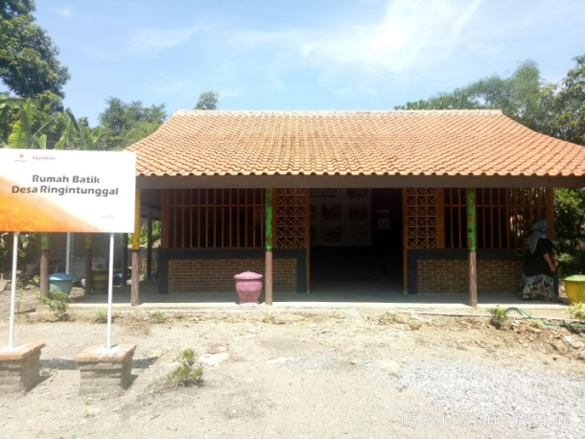 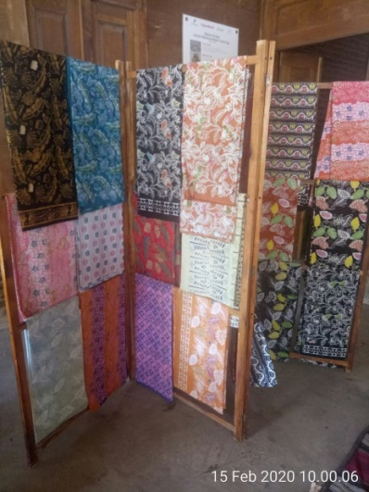

***Gambar 23.*** *Kunjungan peneliti ke rumah batik Jonegoroan*

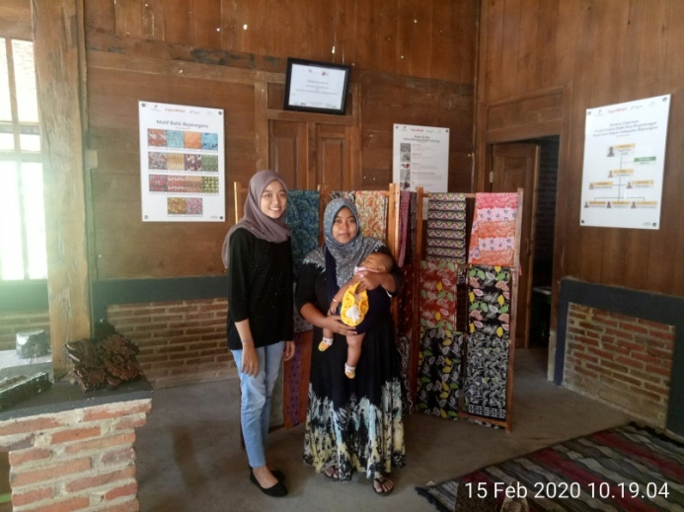

***Gambar 23.*** *Pengambilan Data oleh Peneliti pada batik Jonegoroan*

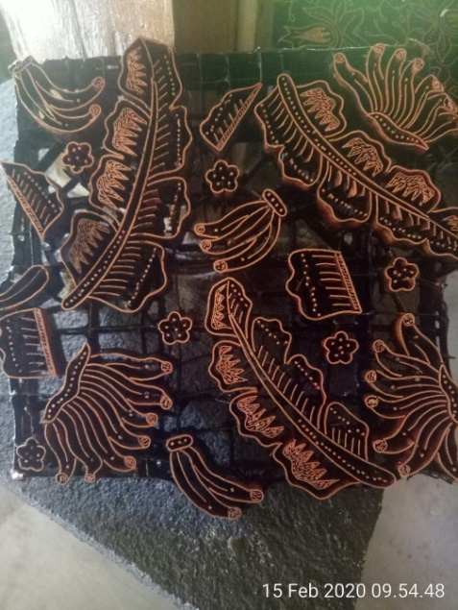  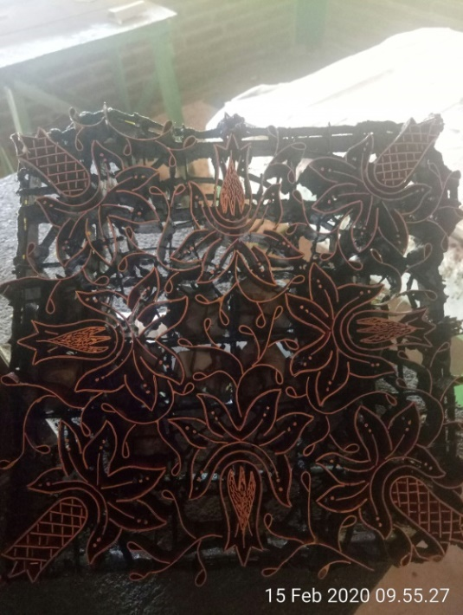 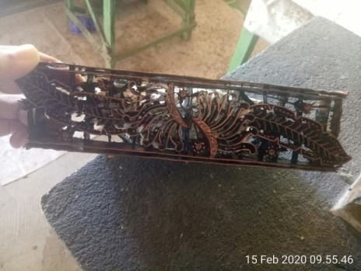

***Gambar 23.*** *Beberapa cetakan untuk pembuatan batik Jonegoroan dengan teknik cap*